Raspberry P4 B и Mac

- Как включить, когда нет монитора и сетевого порта?
Подключили к роутеру.
Sd карта была заблокирована, расблокировали, как по ссылке.
https://www.raspberrypi.org/documentation/remote-access/ssh/?fbclid=IwAR2PMVUHFsGSeeGF0h6jDoiqLFaxOToTHgrEai7WXgt6aJs4CoYcIfarUhw

$ cd /Volumes/boot/
$ touch ssh
$ ssh pi@rasberrypi.local

Пароль raspberry

boot – нужный диск

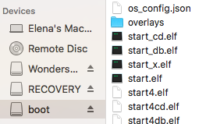

Когда достигли цели
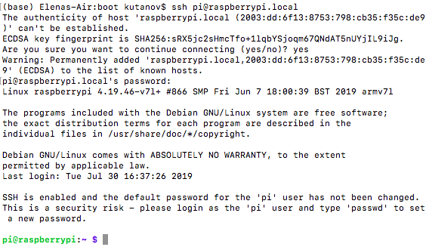

3. Как управлять из консоли?

